PO PREŠERNOVIH STOPINJAH

Lepo pozdravljeni na kulturnem dnevu Po Prešernovih stopinjah. Program nas bo vodil v tri slovenske kraje, ki so najbolj zaznamovali pesnikovo življenje: v Vrbo, Ljubljano in Kranj. Dopolnili boste znanje o Prešernovem življenju, delu in njegovem pomenu za Slovence. Želimo vam obilo novih spoznanj!
- Poveži!
A Kranj  3, 8, 10  B Ribnica  6  C Celovec  9  D Vrba  1  E Dunaj  7  F Ljubljana  2, 4  G Kopanj  5 | 1. Tretjega decembra leta 1800 se je Rodil France Prešeren.  2. Kraj, kjer se je Prešeren šolal med letoma 1812 in 1821.  3. Prešeren je umrl 8. februarja 1849.  4. Leta 1828 se je zaposlil v pisarni dr. Leopolda Baumgartna.  5. Zaselek pri Veliki Račni pri Grosupljem, kamor je Prešeren odšel leta 1807 ali 1808, k očetovemu stricu Jožefu in tam ostal dve leti.  6. Med letoma 1810 in 1812 je Prešeren obiskoval tamkajšnjo normalko.  7. Tu je pesnik nadaljeval študij z vpisom v tretji letnik filozofije in pozneje študij prava.  8. Pokopan je v Prešernovem gaju.  9. V tem kraju je Prešeren bival v prvi polovici leta 1832, ko se je pripravljal na sodniški in odvetniški poklic.  10. Leta 1846 je dobil samostojno odvetniško pisarno.

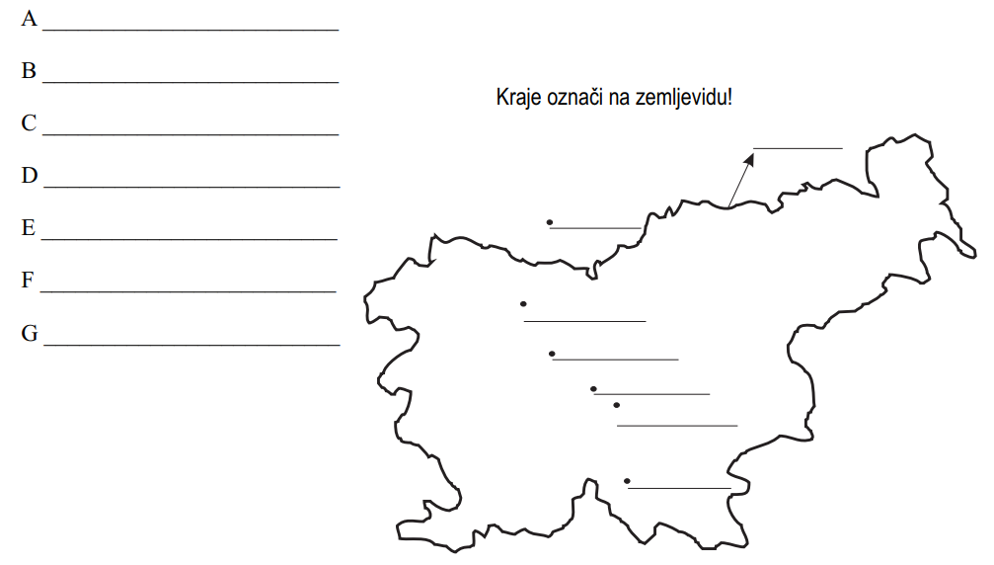

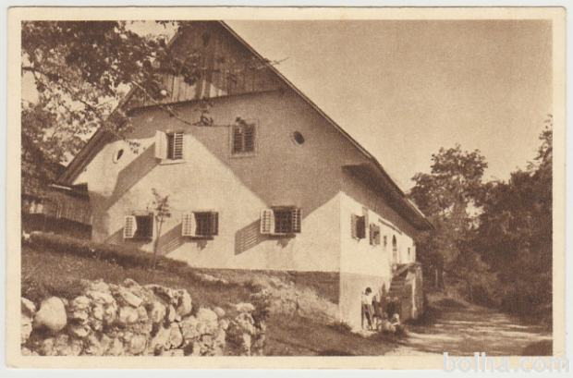
- Prešernova rojstna hiša je bila kot muzej odprta leta 1939 na pobudo F. S. Finžgarja. Bila je prvi pokrajinski muzej v Sloveniji. Katere prostore si lahko ogledamo v hiši?
Hiša, spalnica (karma), črna kuhinja

- Razloži nekatere manj znane besede!
mentrga miza s koritom za mesenje (kadar pa je bilo malih otrok več, so jo uporabili tudi za posteljico)
bogkov kot kot s križem v kmečki hiši
špampet posteljica
štiblc manjša soba z vhodom iz glavnega stanovanjskega prostora v kmečki hiši, navadno za spanje
krplje pripomoček za hojo po snegu
dereze železna priprava z ostrimi konicami za na čevlje – za lažjo hojo po ledu
kašča prostor ali stavba za shranjevanje žita
črna kuhinja prostor z ognjiščem za pripravo jedi, v kateri dim ni speljan skozi dimnik
sklednik leseni prostor za shranjevanje skled
žličnik za shranjevanje pribora
skodle lesene deske za strešno kritino

- Katere znemenitosti si še lahko ogledamo v Vrbi?
Cerkvev sv. Marka, spomenik F. Prešernu, vaško lipo.
- Na griču nad Prešernovo domačijo stoji cerkev svetega Marka s sledovi prvotne gotske zasnove. Kdo je cerkev poslikal in katere freske so ohranjene na zunanjih stenah?
Cerkev je poslikal furlanski slikar, na zunanji steni je freska sv. Krištofa.

V Katerem sonetu je Prešeren omenil to cerkev? O, Vrba! (sonet domotožja; Sonetje nesreče)
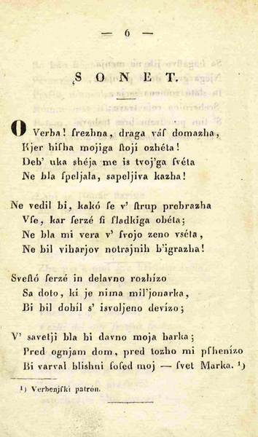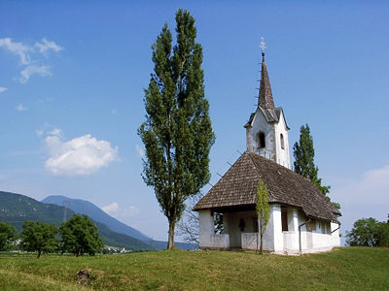

Največ let svojega življenja je Prešeren preživel v Ljubljani: leta šolanja do odhoda na Dunaj, službena leta do leta 1846. Tu je spoznal ljubezen svojega življenja, pesniški navdih Primičevo Julijo, tu je spoznal Ano Jelovškovo, mater svojih treh otrok …V Ljubljani je doživel bridka življenjska razočaranja ob smrti dveh najboljših prijateljev, Matije Čopa in Andreja Smoleta, ustvaril svoja najlepša dela (Gazele, Sonetni venec, Sonetje nesreče …) in v Ljubljani so bile tiskane tudi Poezije. Odkrij, kje vse je v glavnem mestu za seboj pustil sledi France Prešeren …
Trg/ulica | Povezava s Prešernom
Prešernov trg | Od leta 1905 na trgu stoji spomenik F. Prešerna.
Wolfova ulica | Hiša, kjer je živela Julija Primic. Spomenik Julije, ki gleda skozi okno (kipar Tone Demšar).
Vodnikov trg | Na tem mestu je stal licej (šola), ki ga je obiskoval F. P.
Mestni trg | Prešeren je stanoval v času šolanja.
Stari trg | Prizorišče pesmi Povodni mož.
Trnovo | V trnovski cerkvii je prvič videl Julijo Primic.

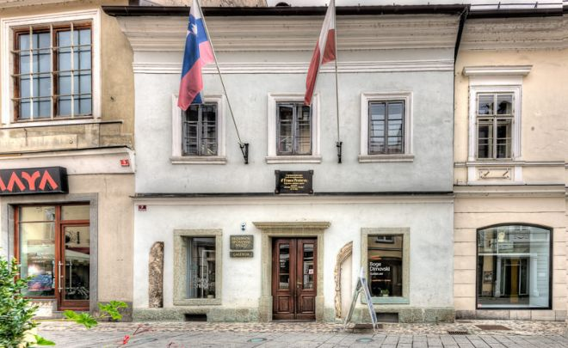
- 7. Na kratko predstavi Prešernovo življenje v Kranju.

8. Prešeren je umrl 8. 2. 1849. Na dan Prešernove smrti praznujemo Slovenci kulturni praznik. Pesnika so pokopali v Kranju na mestnem pokopališču, ki se danes imenuje Prešernov gaj. Kaj je napisano na nagrobnem spomeniku?
Ena se tebi je zemlja spolnila,
V zemlji domači da truplo leži.
9. Kdo je kdo v življenju Franceta Prešerna? Kratko predstavi spodnje osebe in predstavi njihovo vlogo v Prešernovem življenju.
Matija Čop  Eden najbolj izobraženih Slovencev. Govoril je 19 jezikov, poznal vso takratno svetovno poezijo. Prešernov prijatelj in mentor. Služboval v tujini, pozneje je bil profesor in končno bibliotekar v Ljubljani. Prešernu pomagal z nasveti in kritikami. Čop je pomagal pri izdajanju Kranjske Čbelice. Utonil je v Savi, kar je zelo užalostilo Prešerna, ta mu je posvetil KRST PRI SAVICI. | Andrej Smole  Prešernov vrstnik in prijatelj, literarni sodelavec. Sin bogate gostilničarske družine, zanimala sta ga literatura ter razvoj slovenskega jezika in kulture. Zbiral ljudske pesmi, jih skupaj s Prešernom tudi objavljal. Načrtovala sta izdajanje slovenskega časopisa, a je Smole zaradi bolezni prej umrl.
Zalika Dolenc  Hčerka gostilničarja Dolenca. V gostilno v predmestju Ljubljane je Prešeren rad zahajal še v študentskih letih. Ko se je vrnil v Ljubljano, se je resno zanimal za Zaliko, a ga je zavrnila. Neuslišano ljubezen je Prešeren upesnil v baladi Povodni mož. Prešeren je v prvotni izdaji pesmi pisal o Zaliki, pozneje, v priredbi za Poezije, pa je Zaliko preimenoval v Urško. | Primičeva Julija  Neuslišana ljubezen Franceta Prešerna. Hči bogate trgovske družine iz Ljubljane. Prešeren se vanjo zaljubil ob naključnem srečanju v trnovski cerkvi. Dolga leta je bila navdih za njegove ljubezenske pesmi. Nekaj najlepših (Sonetni venec) ji je tudi posvetil.
Ana Jelovšek  Mati Prešernovih treh otrok. Rojena v revni družini, njena krstna botra je bila mati Julije Primic. Prešeren jo je spoznal pri Blažu Crobathu in sprva do nje gojil ljubezenska čustva. Ko je rodila prvega otroka, ga je dala v rejo; to je povzročilo nepremostljivo razpoko v razmerju s pesnikom, ki nikoli ni zmogel urediti odnosov z Ano. | Janez Bleiweis  Slovenski politik in narodni voditelj, izdajatelj Kmetijskih in rokodelskih novic, magister veterine, doktor medicine. Zavzel se je za postavitev spomenika na pokopališču v Kranju. V zadnjih letih pesnikovega življenja je skušal Prešerna trdneje vključiti v javno življenje; poskrbel je za objavo nekaterih pesmi.

10. Kaj vse se danes imenuje po Prešernu? Nagrade Prešernovega sklada, Prešernov dan, GImnazija FP
11. Primerjaj Prešernove spomenike v Vrbi, Ljubljani, Kranju.
 | Vrba | Ljubljana | Kranj
Leto izdelave/postavitve | 3. 12. 2000 | 10. 9. 1905 | 28. 12. 1952
Avtor | Franc Ksaver Zajc | Ivan Zajc | Frančišek Smerdu, Peter Loboda
Material | bron | Bron, kamniti podstavek | Bron
Zanimivosti | Odlitek prvega Prešernovega kipa iz leta 1865. | Muza nad pesnikom. | Največji kip F. Prešerna, postavitev je nadziral tudi Jože Plečnik.
12.
